Thème 3 - La Troisième République : un régime, un empire colonial

TRAVAIL DE GROUPE SUR LES COMPETENCES A METTRE EN ŒUVRE DANS LA PREMIERE PARTIE DES E3C

Membres du groupe :

Note : | Remarque :

NB : Traiter les consignes directement sur le sujet. Les documents à consulter sont joints dans le fichier numérique déposé sur Moodle.

1) Un régime démocratique et parlementaire
Après avoir étudié les documents 1, 2 et 3, complétez le tableau ci-dessous. Puis justifiez à l’aide de deux arguments l’affirmation suivante : « La IIIe République est un régime démocratique et parlementaire ».

Informations relevées dans le document permettant de justifier l’affirmation
Document 1

Document 2

Document 3

« La IIIe République est un régime démocratique et parlementaire » :

2) Un régime qui garantit des libertés fondamentales et des droits
Dans la liste ci-dessous (document 4), surlignez ou soulignez en bleu les lois garantissant des libertés fondamentales qui sont un héritage direct de 1789, en rouge celles qui créent des droits sociaux et en vert celles qui permettent d’exercer des droits politiques.

Chronologie des grandes lois votées sous la IIIe République

16 juin 1881 : loi sur la gratuité de l’enseignement primaire

30 juin 1881 : loi sur la liberté des réunions publiques

29 juillet 1881 : loi sur la liberté de la presse

28 mars 1882 : loi sur l’enseignement primaire obligatoire et laïc

21 mars 1884 : loi sur les syndicats professionnels

27 juillet 1884 : loi rétablissant le divorce

9 avril 1898 : loi sur les accidents du travail

1er juillet 1901 : loi sur les associations

9 décembre 1905 : loi sur la séparation des Eglises et de l’Etat

13 juillet 1906 : loi sur le repos hebdomadaire obligatoire de 24 heures

29 juillet 1913 : loi électorale rendant obligatoire la présence d’isoloirs lors des élections

3) Une culture républicaine au service de l’unité nationale
a) Dans le document 5, relevez au moins 3 symboles ou références à la période révolutionnaire.

-

-

-

b) Dans le document 6, relevez au moins deux éléments qui montrent que l’école participe à la diffusion de la culture républicaine.
-

-

c) Résumez en une phrase l’objectif du livre de lecture Le tour de de France par deux enfants (document 7).

d) En vous appuyant sur les documents 5 à 7, montrez comment la IIIe République cherche à construire une unité nationale.

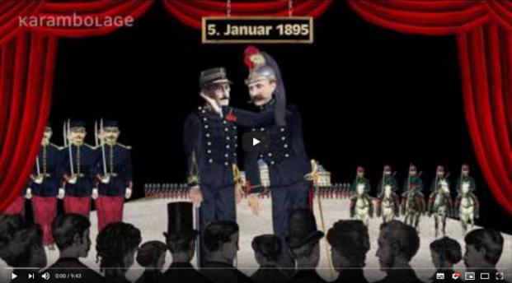
4) Le combat contre l’antisémitisme lors de l’Affaire Dreyfus
Visionnez la vidéo (document 8) de la série « Karambolage » d’Arte consacrée à l’Affaire Dreyfus en utilisant le lien suivant :
https://www.youtube.com/watch?v=OMvo2PX4_l0
Puis répondez aux quatre questions ci-dessous.
a) Citez trois raisons qui font de Dreyfus un coupable idéal dans l’affaire d’espionnage dont il est accusé ?

-

-

-

b) Citez au moins deux rôles que la presse a joué dans cette affaire ?

-

-

c) Quels sont les deux camps qui s’opposent ? Donnez des exemples de valeurs ou idées défendues par chacun d’entre eux.

-

-

d) Quelle organisation est née pendant cette affaire ? Quel symbole présent sur son logo est une référence à la Révolution française ?

5) Le combat en faveur de la laïcité
a) Replacez dans les cadres les différents personnages représentés sur la caricature (document 9) : Marianne /
Emile Combes, président du Conseil / Voltaire / un moine ivre / le pape

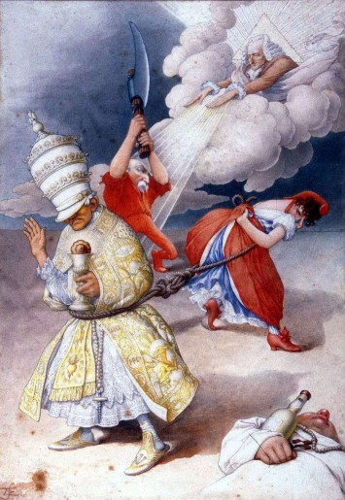

b) En vous aidant du document 10, expliquez comment il faut
comprendre cette caricature :

6) La IIIe République a mené une politique impérialiste
a) A l’aide du document 11, justifiez l’affirmation suivante :
« La colonisation est un phénomène européen qui se déploie à l’échelle mondiale. »

b) Localisez en rouge sur le planisphère ci-dessous la France et les espaces qu’elle a colonisés entre 1880 et 1914.
Puis indiquez le nom des principales colonies et/ou des grands ensembles coloniaux de l’Empire français.
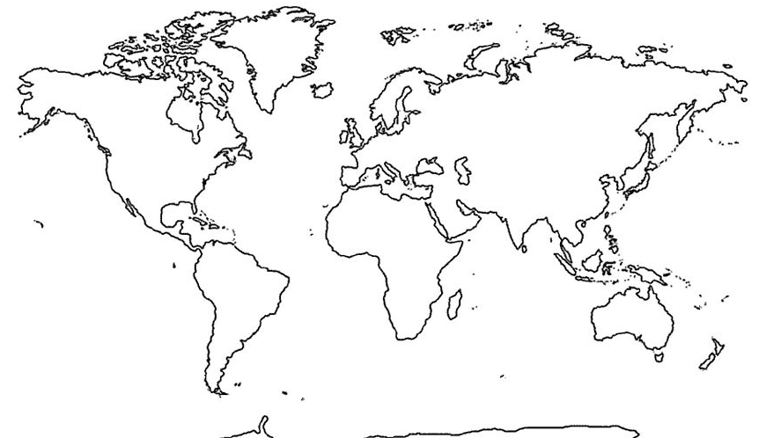

b) Dans le document 12, relevez les trois raisons qui justifient la colonisation selon Jules Ferry :
-

-

-

7) Le fonctionnement des sociétés coloniales est profondément inégal
Après avoir pris connaissance du code de l’indigénat (document 13), étudiez les documents 14 à 17 pour compléter le tableau ci-dessous (au moins 3 idées pour chaque colonne).

Arguments favorables au Code de l’indigénat | Arguments opposés au code de l’indigénat
-  -  - | -  -  -

